各位
日本セラミックス協会 第28回秋季シンポジウム
企業展示会のご案内

公益社団法人日本セラミックス協会
行事企画委員会

平素より日本セラミックス協会の活動に格別のご高配を賜り、厚く御礼申し上げます。

さて当協会では、2015年9月16日（水）～18日（金）の3日間、富山大学にて第28回秋季シンポジウムを開催いたします。行事企画委員会といたしましては、この機会を皆様により有効にご活用いただきたく、ご好評をいただいている「企業展示会」を本年もまた開催する運びとなりました。

下記の要領にて展示会の開催を予定しておりますので、ご出展についてご検討のほど、宜しくお願い申し上げます。なお、会場の都合により記載事項について、変更する場合がございます。出展についての詳細は、申込受付後にあらためてご連絡いたします。よろしくお願いいたします。

記

開催日時 準備（前日搬入） 9月15日（火） 15：00～18：00
準備（当日搬入） 9月16日（水） 08：00～
会期1日目 9月16日（水） 09：00～17：00
会期2日目 9月17日（木） 09：00～17：00
会期3日目 9月18日（金） 09：00～15：00
撤収（搬出） 9月18日（金） 15：00～17：00

会場・展示物送付先 〒930-8555 富山市五福3190番地
富山大学 五福キャンパス 学生会館 （予定／会場図同封）
（公社）日本セラミックス協会 第28回秋季シンポジウム 総合受付「企業展示会」宛
TEL：090-7174-4973（日本セラミックス協会事務局 携帯電話）

【宅配便等利用による搬入に関してのお願い】
・備考欄・品名などに「企業展示会」と明記してください。
・時間指定でご発送ください。：9月15日（火）12～14時
指定時間を厳守してください。指定時間外の荷物の受け取りは不可。
・会場でのスムースな対応のため、極力 運送会社はヤマト運輸をご指定ください。

車による搬入出 可。搬入経路は後日連絡いたします。

搬出 会期最終日にヤマト運輸の集荷を予定しております。
総合受付に宅急便の着払伝票（ヤマト）がございます。ご利用の場合はお申し付けください。
自社指定の運送便をご利用の場合は、総合受付にお声掛けいただけますと幸いです。
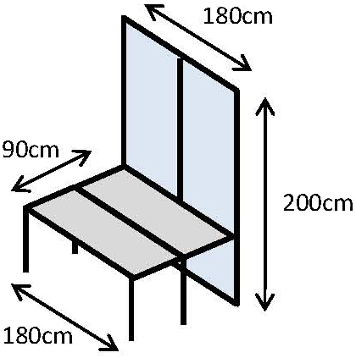
設備 1ブース当りに下記のものをご用意致します。（予定）
・展示ボード（横幅90cm×高さ200cm）・・・・2台
・展示机（横幅180cm×奥行き45cm×高さ70cm）・・・2台
・電源 1ブースあたり10A（100V、壁コンセント程度の容量）
・椅子・・・1脚
特に必要なものがございましたら、前もってご連絡ください。
可能な限り対応いたします。（別途、料金が発生する場合があります）

当日の準備 会場に来られましたら、適宜ご準備ください。当日は、企業名を各ブースに掲示し、
予稿集1冊（DVDとプログラム冊子）と名札を配布致します。

出展料 1ブースあたり75,600円（税込）
申し込み受付後、郵送にて請求書をお送りいたしますので、会期前にお振込ください。

申込締切 先着順。最終締切2015年7月31日（金） 早めのお申し込みをお勧めいたします。
同封のお申込書にご記入の上、メールまたはFAXにてお申込みください。
会場都合により、今回は全15ブースまでとなります。先着順で申込を締め切ります。

問合先 日本セラミックス協会 展示会係 E-mail：kigyoutenji@cersj.org
TEL：03-3362-5232 FAX：03-3362-5714 会期中のみ総合受付TEL：090-7174-4973
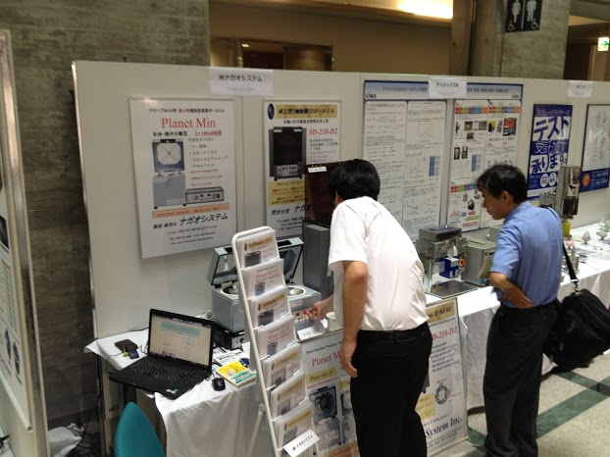
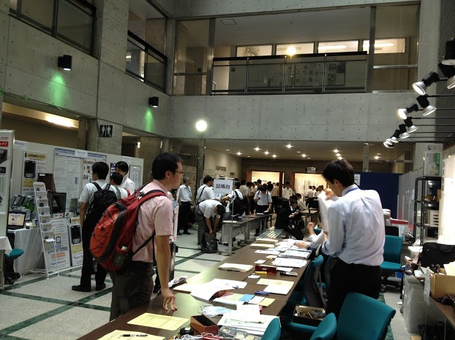
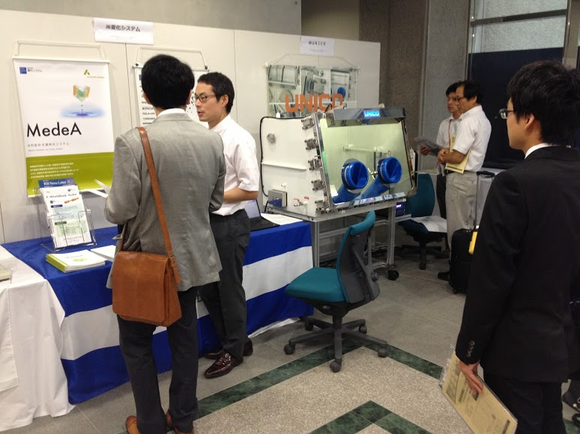
過去の開催例、会場の様子 写真は第26回秋季シンポジウム（2013年9月）のものです。
写真左・写真中：協会は各ブースにボード、机、椅子、白布、電源コンセントをご用意いたします。
恐れ入りますが、色付きの布やチラシラックをご入り用の際はブースごとに独自にご準備ください。
重量のある機器については、床面保護のため、専用の台をご用意いただくか、机を使用せずにマット等を敷いて床面へ置くようにお願いいたします。
写真右：総合受付の様子。左側と奥が企業展示ブース。

最近の大会 参加者数

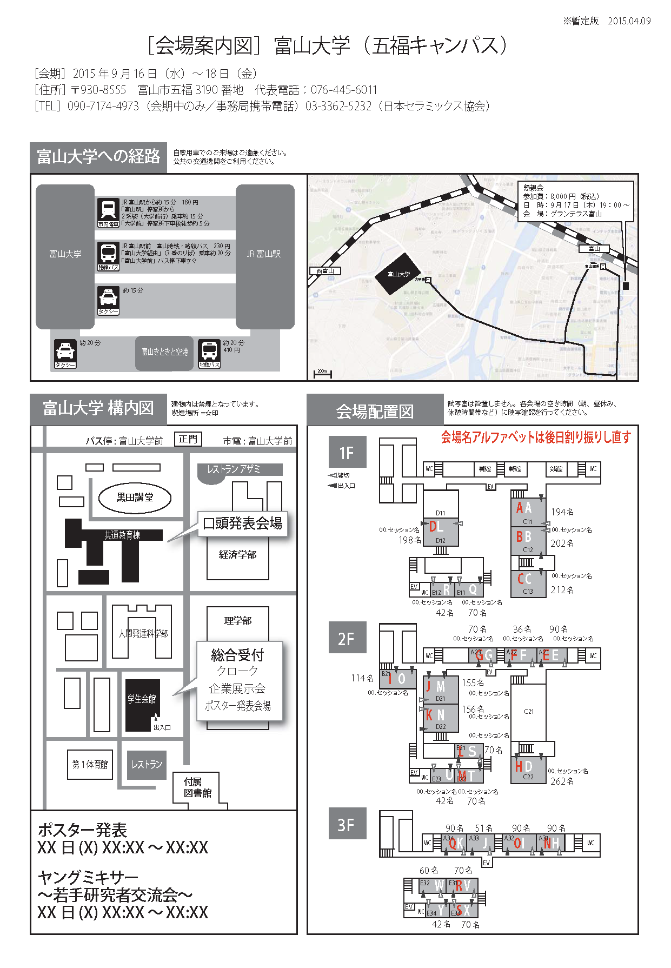
会期 | 大会 | 開催地 | 参加者数
2014年9月9日（火）～11日（木） | 第27回秋季シンポジウム | 鹿児島大学  (郡元キャンパス） | 1,120
2013年9月4日（水）～6日（金） | 第26回秋季シンポジウム | 信州大学  (長野キャンパス） | 1,203
2012年9月19日（水）～21日（金） | 第25回秋季シンポジウム | 名古屋大学  （東山キャンパス） | 1,320
2011年9月7日（水）～ 9 日（金） | 第24回秋季シンポジウム | 北海道大学  （札幌キャンパス） | 1,102
2015年3月18日（水）～20日（金） | 2015年 年会 | 岡山大学  （津島キャンパス） | 1,210
2014年3月17日（月）～19日（水） | 2014年 年会 | 慶應義塾大学  （日吉キャンパス） | 1,209
2013年3月17日（日）～19日（火） | 2013年 年会 | 東京工業大学  （大岡山キャンパス） | 1,227
2012年3月19日（月）～21日（水） | 2012年 年会 | 京都大学  （吉田キャンパス） | 1,285
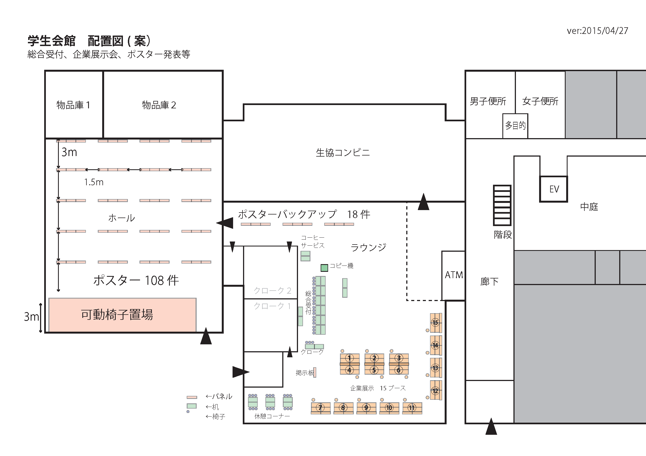
日本セラミックス協会行事企画委員会 行
FAX 03-3362-5714 E-mail：kigyoutenji@cersj.org

第28回秋季シンポジウム「企業展示会」参加申込書
裏面の展示会出展取扱規約に同意の上、下記の通り申し込みます
【貴 社 名】
【ご担当者】 | ご芳名：
 | ご所属：
 | ご住所：〒
【ご連絡先】 | 電話：
 | FAX：
 | E-mail：
【持込み電子機器について】  ※電源増設工事の際に必要な情報ですので，お手数ながらご記入ください．（消費電力量はおおよその値で結構です．）  超過分については、電源工事等、追加料金を頂く場合があります。  記入スペースが足りない場合には【ご要望等】覧をご利用下さい． |  | 品目 | 台数
 |  | パソコン | 台
 |  | 液晶プロジェクタ | 台
 |  | その他 | 機器名：  機器名： | 台  台
 |  | 消費電力合計 | 約 A  会場都合により1ブースあたり最大10Aまでとします。  これを超えるものはご相談ください。
【希望ブース】 |  | 第1希望：  第2希望：  第3希望：  第4希望：  第5希望：  ※配置図をご参照の上、展示を希望するブース番号をご記入ください。申し込み順とご希望を合わせて、ブース配置を調整させていただきます。必ずしも希望通りのブースとはならない場合がございます。また、会場都合により、当日の配置が予定図と異なる場合がございます。恐れ入りますが、何卒ご了承ください。
【展示風景写真の撮影可否】 |  | 可※・不可（どちらか消してください）  ※撮影した写真をセラミックス誌やHP等に利用させていただく場合がございます．
【ホームページアドレス】 |  | http://  ※弊協会ホームページからのリンクを許可いただける場合にご記入ください．
【ご要望等】
公益社団法人日本セラミックス協会 展示会出展取扱規約
２０１４年１１月２６日 理事会承認

第１条（目的）
この規約は、公益社団法人日本セラミックス協会（以下「協会」という）が主催する展示会（以下「本展示会」という）への出展を行う会社・団体など（以下「出展者」という）に対する出展取扱に関する事項を定める。

第２条（規約の履行）
１．出展者は、協会から提示された本規約を遵守しなけ
ればならない。
２．協会は、出展者又は展示内容が第４条各号に違背するなど本展示会の開催趣旨に適さないと判断した場合には、協会の判断で出展申込の拒否・出展の取消しをいつでも命じることが出来る。
３．この規約は、本展示会開催に関して定めたあらゆる規約に優先して適用される。

第３条（責任）
本展示会の出展内容に関する責任は出展者が負う。協会は本展示会の出展内容に対する一切の責任を有しない。出展者は、協会に対し、自己の責任において出展を行い、本展示会来場者から抗議を受けるなどの紛争が生じた場合には、すべて自己の費用と負担で対処するものとする。

第４条（出展基準）
以下に該当する出展者及び表現・内容を有する展示申請は受理しない。
＜出展者＞
（１）協会ならびに主催・後援・協賛・協力団体の事業において、過去に問題行為が発生した企業・団体
（２）協会ならびに主催・後援・協賛・協力団体が、過去に出展を認めないと判断した企業・団体
（３）違法行為を行っているとことが判明又は疑われる企業・団体
（４）仮差押え、仮処分、強制執行、競売の申立て、公租公課滞納処分などを受け、又は破産、特別清算、民事再生、会社更生手続きなどの申立てがあった企業・団体
（５）経営が相当悪化し、又はそのおそれがあると認められる相当の理由のある企業・団体
（６）暴力団、暴力団員、暴力団関係団体もしくはその関係者その他反社会的組織であると判明した企業・団体、又はこれらの反社会的勢力を利用していることが判明した企業・団体
（７）その他、詳細な調査を必要とすると協会が認めるだけの情報が寄せられた企業・団体
＜表現・内容＞
（８）協会ならびに主催・後援・協賛・協力団体が、過去に出展を認めないと判断したもの
（９）法に抵触すると判明又は疑われるもの
（10）責任の所在が不明確なもの
（11）事実でもないのに協会が出展者を支持、又はその商品やサービスなどを推奨、あるいは保証しているかのような表現を含むもの
（12）投機、射幸心を著しくあおる表現を含むのもの
（13）公序良俗に反すると合理的に判断される表現あるいはコンテンツを含むもの
（14）非科学的又は迷信に類するもので、ユーザーを迷わせたり、不安を与える恐れがある内容を含むもの
（15）著作権、肖像権、プライバシー等第三者の権利を侵害する恐れのあるもの、及び第三者の名誉・信用を毀損したり、業務妨害となるおそれがあるもの
（16）詐欺的なもの、又はいわゆる不良商法とみなされるもの
（17）その他、協会が不適切と判断したもの

第５条（出展拒否について）
協会は出展者からの申込受理後であっても、出展者が前条第１号乃至第７号の一にでも該当することが判明した場合、出展の申込を取り消すことができる。
２．出展者は、協会から前条第８号乃至17号に基づく指摘を受けた場合、速やかに展示表現・内容を是正しなければならない。この場合、協会が定める期間内に当該是正措置が取られない場合は、協会は出展許可を取り消すことができる。
３．前二項の事由による出展取消で生じた出展者及び第三者の損害については、協会はこれを補償しない。
以上

